MINH CHỨNG LOADBALANCER

Chạy server 1
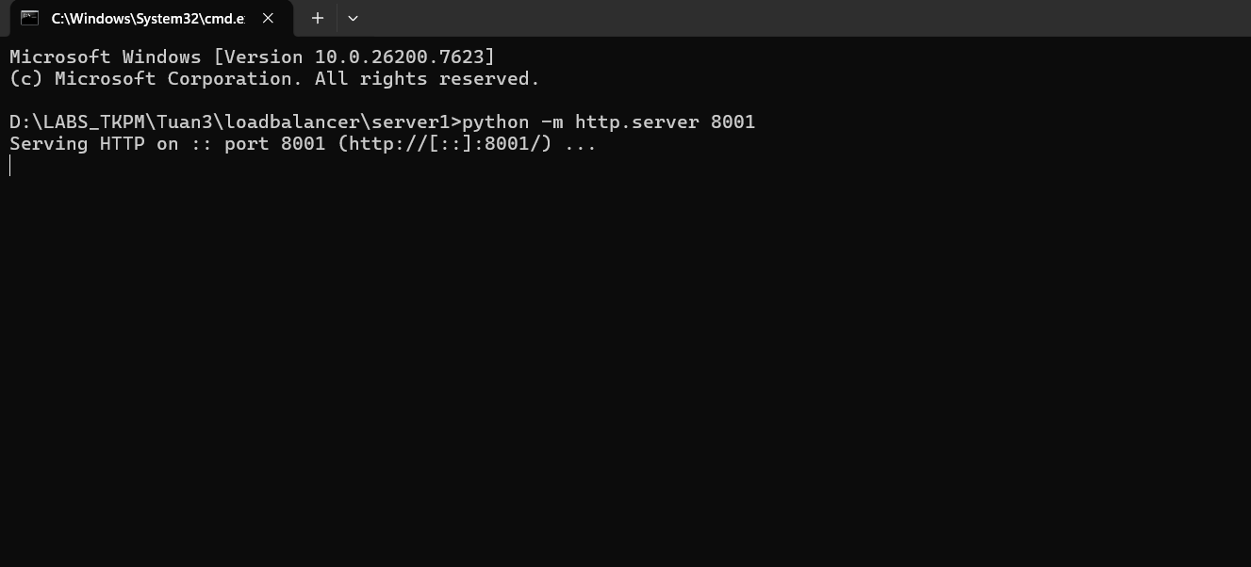

Chạy server 2
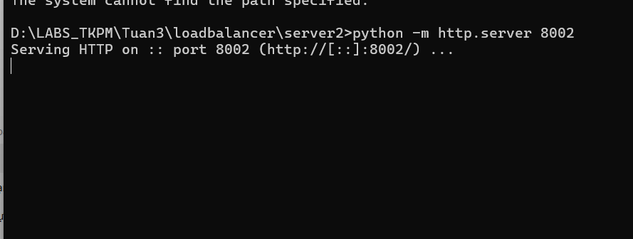

Cấu hình nginx
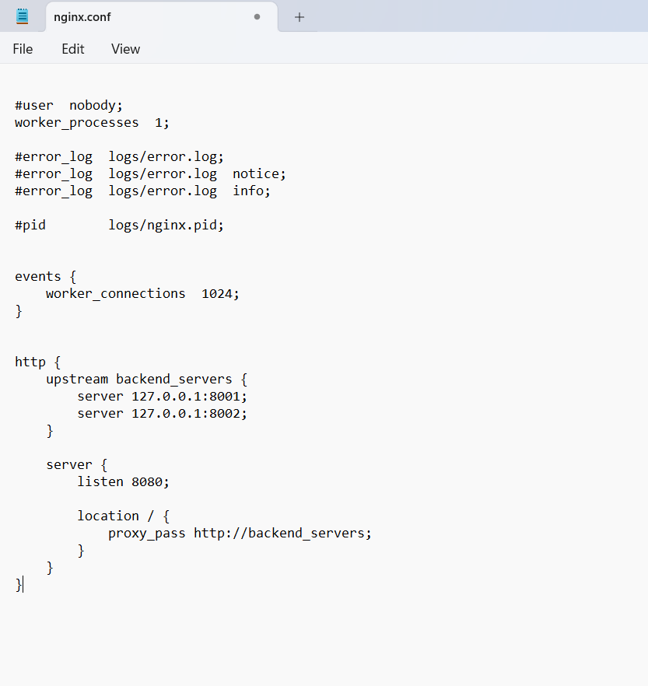
Chạy Nginx
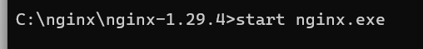

Test Load Balancer
